# 珞珈校园

# 需求分析与概要设计

## 1.项目说明

### 1.1项目目标

建立一个PC端的武大个人信息管理系统，实现对学生选课以及个人信息系统化的管理。首先可以在获得权限后对学生基本信息进行输入和存取，并读取显示学生的相关信息，其次学生可以手动导入课程表或者选择自动导入课程表，使用户无需线上访问教务系统查看课程表，减少因为超时重新登陆教务系统引起的时间浪费。

同时增加“新鲜事”和“工具箱”功能，用户可以在“新鲜事”上发布自己的心情也可以看到其他用户的心情并进行互动。 “工具箱”功能包括成绩管理、图书馆预约、校园网充值、故障报修等功能。用户可以在这里查询课程的给分情况来选择适合自己的课程，查看自己的课程成绩和学分情况，也可以方便地预约图书馆的座位、给校园网充值，增加了用户体验。

### 1.2软硬件环境需求

操作系统：Windows操作系统 ubuntu 16.04/centos 7

开发环境：Visual studio2019 VS Code

运行环境：.net framework .net core

数据库管理系统版本：mysql8.0.19

### 1.3使用的关键技术++

基于UML的选课系统的建模，用StarUML实现

基于.net framework的选课系统的开发，使用Visual studio2017实现

爬取教务系统信息

搭建数据库，实现选课系统与数据库的连接

## 2.需求分析

## 2.1系统用例

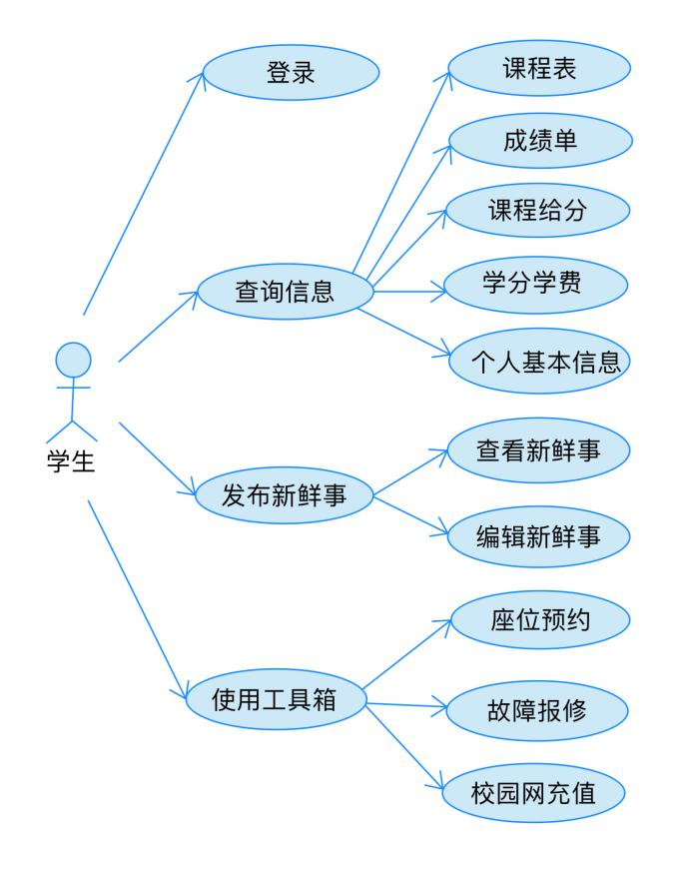

图 1 系统用例图

1. **登录**

**参与者**：学生

**基本事件流**：学生进入账号登陆界面，输入对应的学号、密码，正确匹配则登陆成功，否则失败，需根据提示重新输入。

1. **查看课程表**

**参与者**：学生

**基本事件流**：学生进入课程表页面，点击添加按钮，选择自动导入或手动添加课程，即可在课程表界面按星期查看本学期所有课程，包括课程名、上课地点、上课时间。点击某个课程可查看该课程的具体信息：课程时间第x周-第x周、星期x、x-x节、上课地点、授课教师、对应学分。

1. **查看成绩单**

**参与者**：学生

**基本事件流**：学生进入工具箱界面，选择成绩管理模块，点击进入成绩查询界面，可以看到所有学期该生的所有课程成绩。在上方的检索方框选择相关内容，即可按照学年学期、课程类型查看课程成绩。左下方显示总GPA、平均分等信息。点击下方的GPA计算器及平均分计算器，选择所要进行计算的相应课程，即可计算得到对应的GPA或平均分。

1. **查询课程给分**

**参与者**：学生

**基本事件流**：学生进入工具箱界面，选择成绩管理模块，点击进入课程给分查询界面。在输入框输入想要查询的课程名或教师名，即可按课程名或教师名查询相应的课程给分。检索完成后，可以查看界面中显示的某教师某课程的给分平均分及分数分布情况扇形图。

1. **查看学分学费**

**参与者**：学生

**基本事件流**：学生进入工具箱界面，选择成绩管理模块，点击进入学分学费查询界面。在检索方框中选择想要查看的学期，即可查看该学期的所有课程学分、总学分及该学期的学分学费。

1. **查看个人基本信息**

**参与者**：学生

**基本事件流**：学生进入个人基本信息页面，即可查看系统显示的院系、年级、姓名、学号等个人信息。

1. **查看新鲜事**

**参与者**：学生

**基本事件流**：学生进入新鲜事页面，即可按发布先后时间查看其它用户发布的新鲜事内容。可以选择通知公告或个人发布的不同类型来分别查看新鲜事。通过上方的搜索框，输入想要查找的内容，即可查看相关的新鲜事。

1. **编辑新鲜事**

**参与者**：学生

**基本事件流**：学生进入新鲜事页面，点击添加按钮，编辑属于自己的新鲜事。在输入框输入文字，点击添加图片，选择相应标签，完成后点击发布按钮，即可发布新鲜事。

1. **使用座位预约**

**参与者**：学生

**基本事件流**：学生进入工具箱界面，选择图书馆模块，点击进入座位预约界面。在选择方框中选择不同的分馆名称、分区、时间等内容，即可查看符合要求的所有座位。点击想要选择的座位，选择预约时间段，即可成功预约。在预约界面可查看曾经的预约历史以及成功预约记录。

1. **使用故障报修**

**参与者**：学生

**基本事件流**：学生进入工具箱界面，选择报修模块，点击进入故障报修界面。点击创建报修，在表格中填入相应的学部、楼号、宿舍号、故障类型、具体描述、联系方式等信息，点击确认按钮，即可提交故障报修。

1. **使用校园网充值**

**参与者**：学生

**基本事件流**：学生进入工具箱界面，选择校园网模块，点击进入校园网充值界面。选择支付方式、充值金额等信息，确认信息后完成充值。可以在充值界面查看充值后账户余额等信息。

### 2.2业务流程

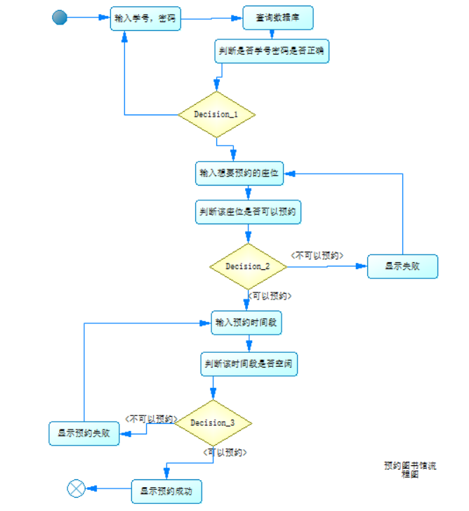

预约图书馆流程图

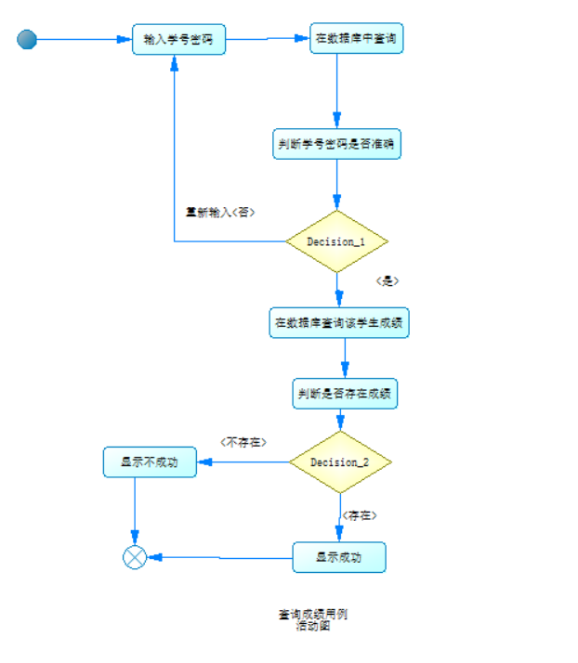

查询成绩用例

## 3.概要设计

### 3.1功能模块设计

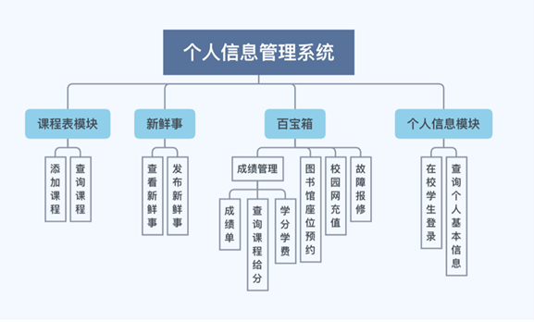

图 3功能模块图

1. **课程表模块--查询课程**

**输入：**学号、学期、星期

**输出：**学生某学期某星期的课程信息

**功能概述：**使用学号、学期、星期查询课程表，得到该学生某学期某星期的所有课程，将课程以课程表形式在界面展示。每个课程显示为课程名和上课地点。点击某个课程可显示具体信息：上课时间第x周-第x周、星期x、x-x节，上课地点，授课教师**。**

**(2)课程表模块—添加课程**

**输入：**课程名称、教师姓名、周数、节数、学部教学楼教室

**输出：**将手动添加的课程显示在课程表中

**功能概述：**手动添加课程，输入课程的课程名称、教师姓名、周数、节数、学部教学楼教室，可将课程插入到课程表中。

**（3）新鲜事**

**输入：**学号、发布内容

**输出：**学生发布的新鲜事

**功能概述：**使用学号、发布内容构成一个新鲜事。将新鲜事以动态列表形式在界面展示。

**（4）成绩管理—成绩单**

**输入：**学号、学期

**输出：**学生某学期的成绩单

**功能概述：**使用学号、学期查询成绩表，得到学生的某学期的所有成绩，将成绩以成绩单的形式在界面展示，不及格的成绩标注。

**（5）成绩管理—查询课程给分**

**输入：**教师姓名、课程名称

**输出：**对应教师及课程的平均分及分数段分布

**功能概述：**使用教师姓名、课程名称查询教师课程给分情况，得到教师某课程的给分平均分及分数分布情况显示在界面中。

**（6）成绩管理—学分学费**

**输入：**学号、学期

**输出：**学生某学期的所有课程学分和总学分及该学期的学分学费

**功能概述：**使用学号、学期查询课程及学分，得到学生的某学期的所有课程学分和总学分及该学期的学分学费。课程及各自学分按列表显示。总学分及学分学费显示在最后。

**（7）图书馆座位预约**

**输入：**学号、分馆名称、层号、分区、座位号、时间

**输出：**学生预约图书馆座位信息

**功能概述：**使用学号、座位、时间预约图书馆，预约信息显示在界面中。预约成功后该位置在选择时间内锁定，不能再次被选择。

**（8）校园网充值**

**输入：**学号、充值金额

**输出：**学生校园网余额

**功能概述：**使用学号和充值金额为校园网充值，充值后将学号及余额显示在界面中。

**（9）故障报修**

**输入：**学号、学部、楼号、宿舍号、故障描述

**输出：**学生保修信息

**功能概述：**使用学号、地址、描述创建报修信息，成功后将信息显示在界面中。

**（10）在校学生登陆**

**输入：**学号，密码

**输出：**某学生的管理系统

**功能概述：**使用学号、密码登陆，进入个人管理系统。

**（11）查询个人基本信息**

**输入：**学号

**输出：**学生的姓名、学号、年级、院系

**功能概述：**使用学号查询个人基本信息，将姓名、学号、年级、院系在个人信息栏界面显示。

### 3.2核心类图

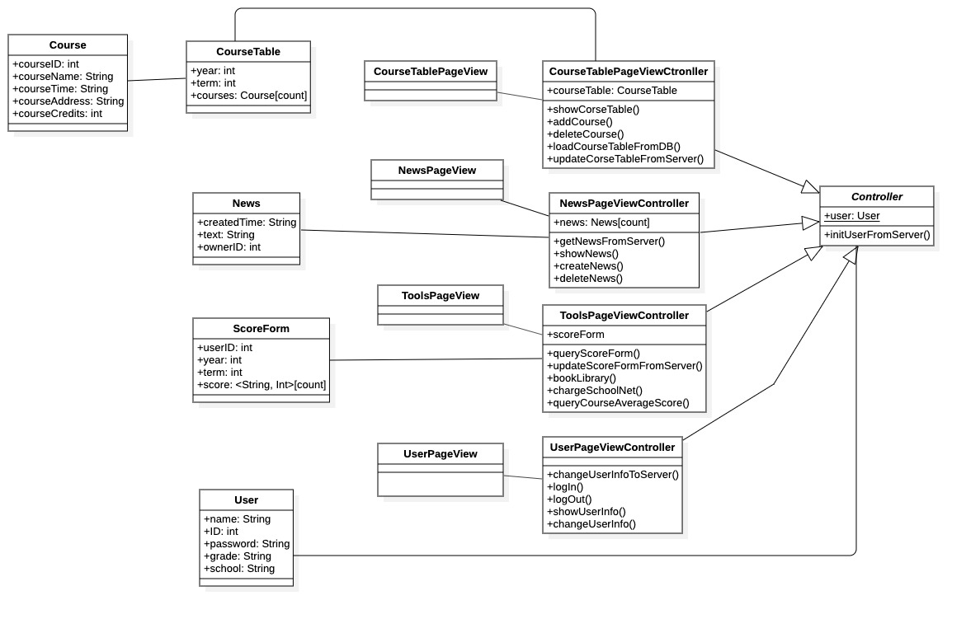

图 4核心类图

## 4.界面设计

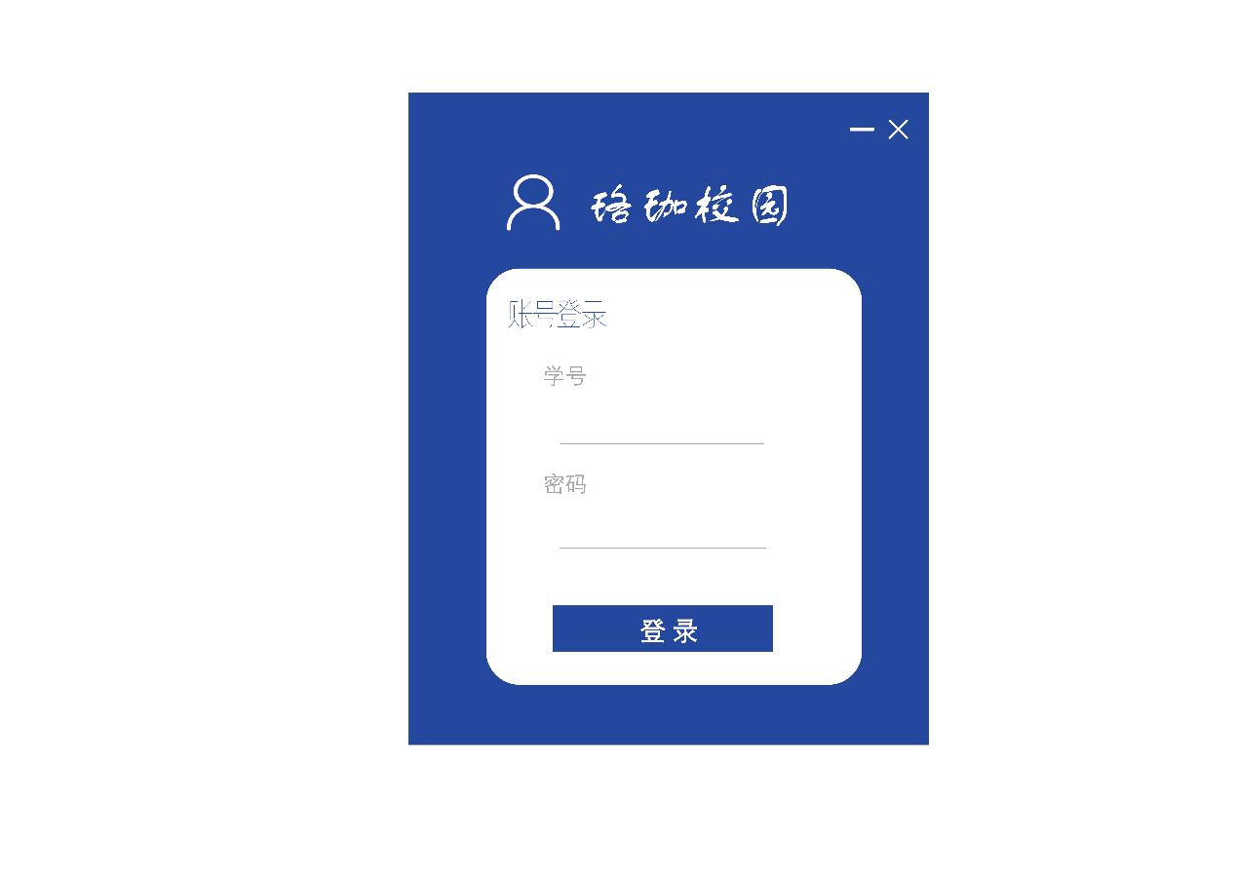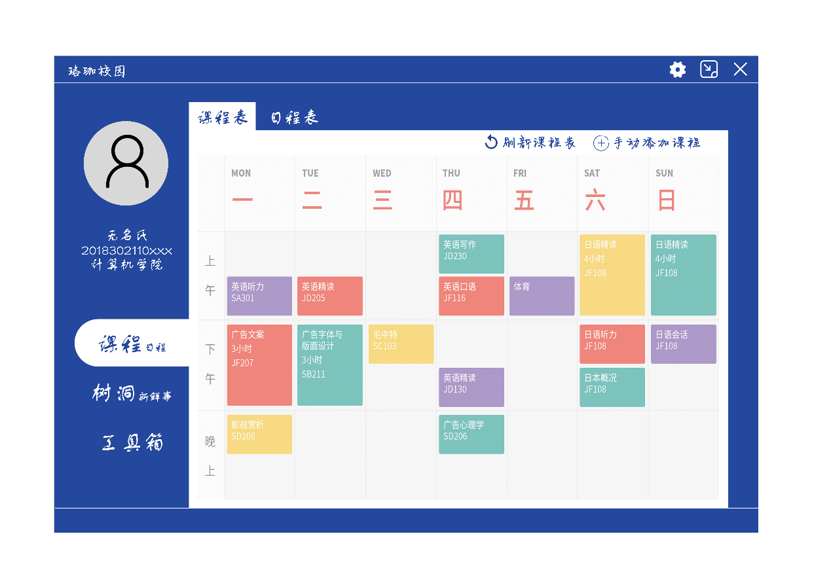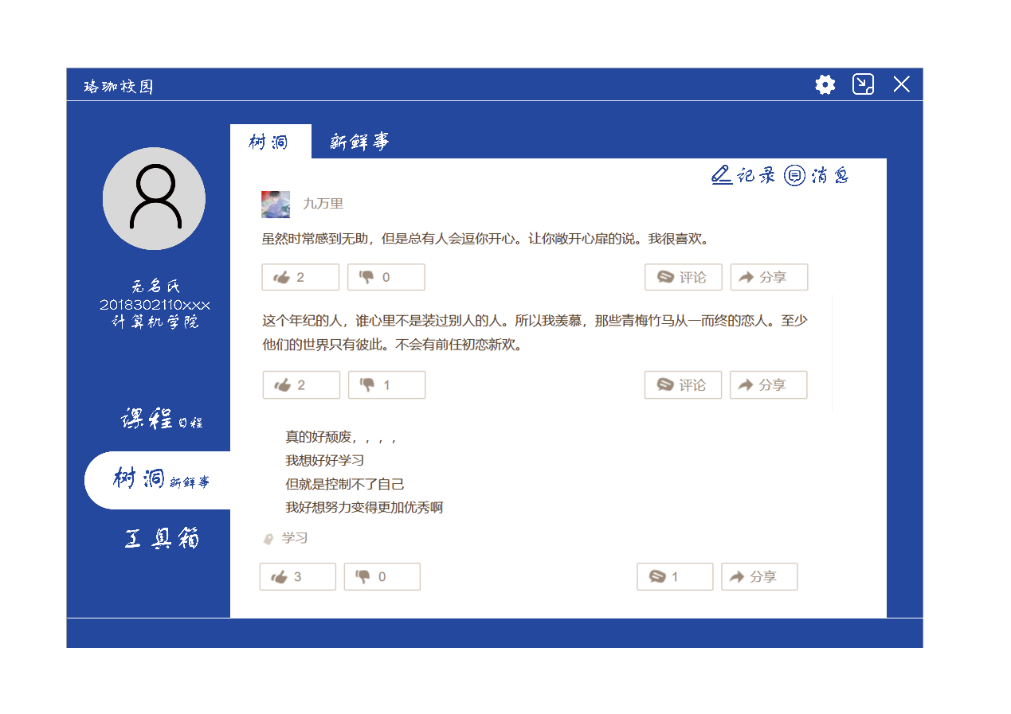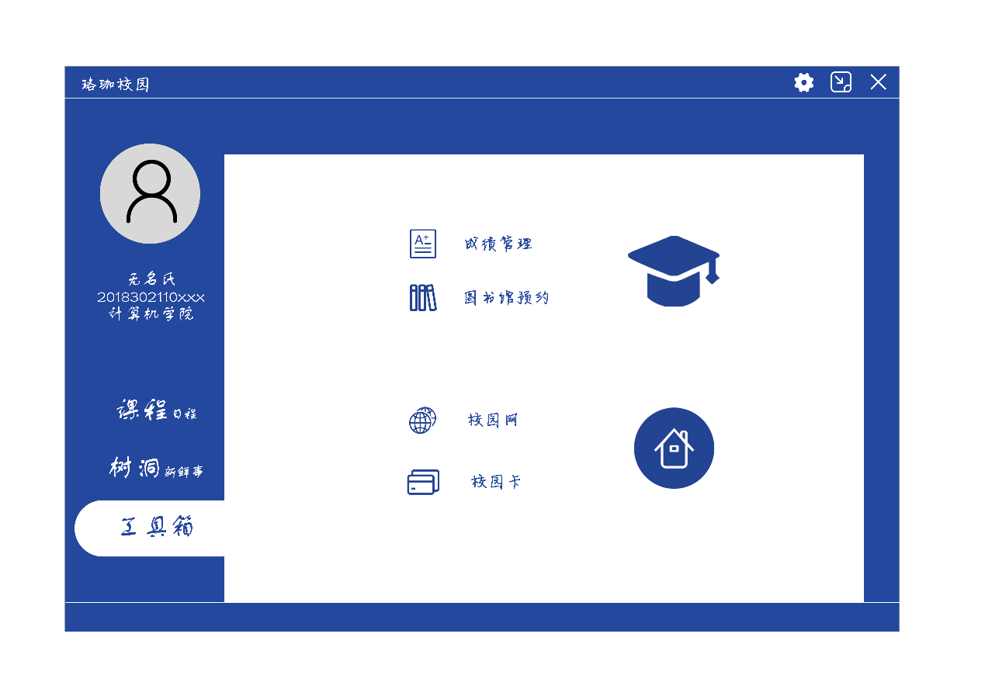

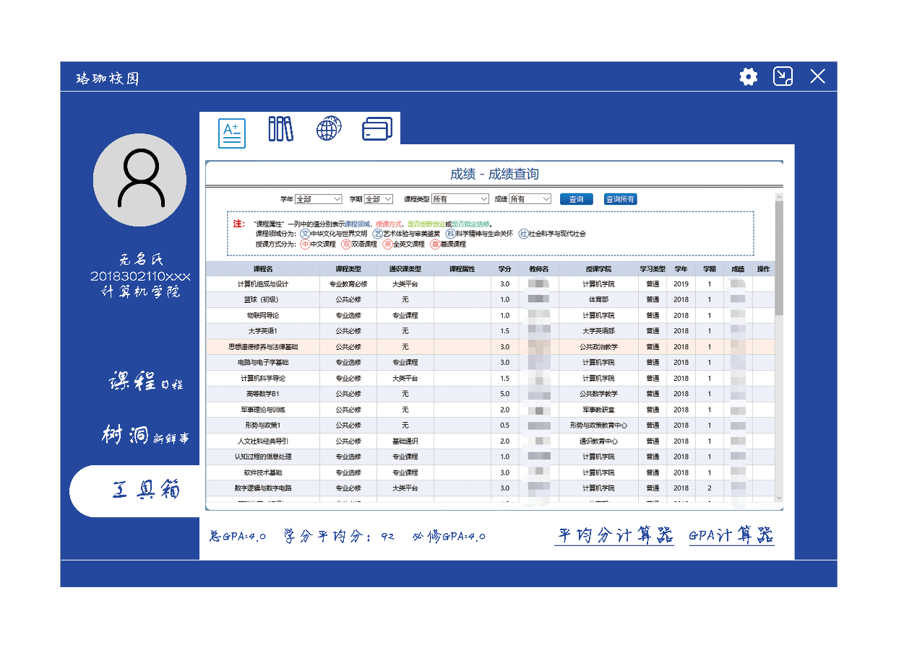

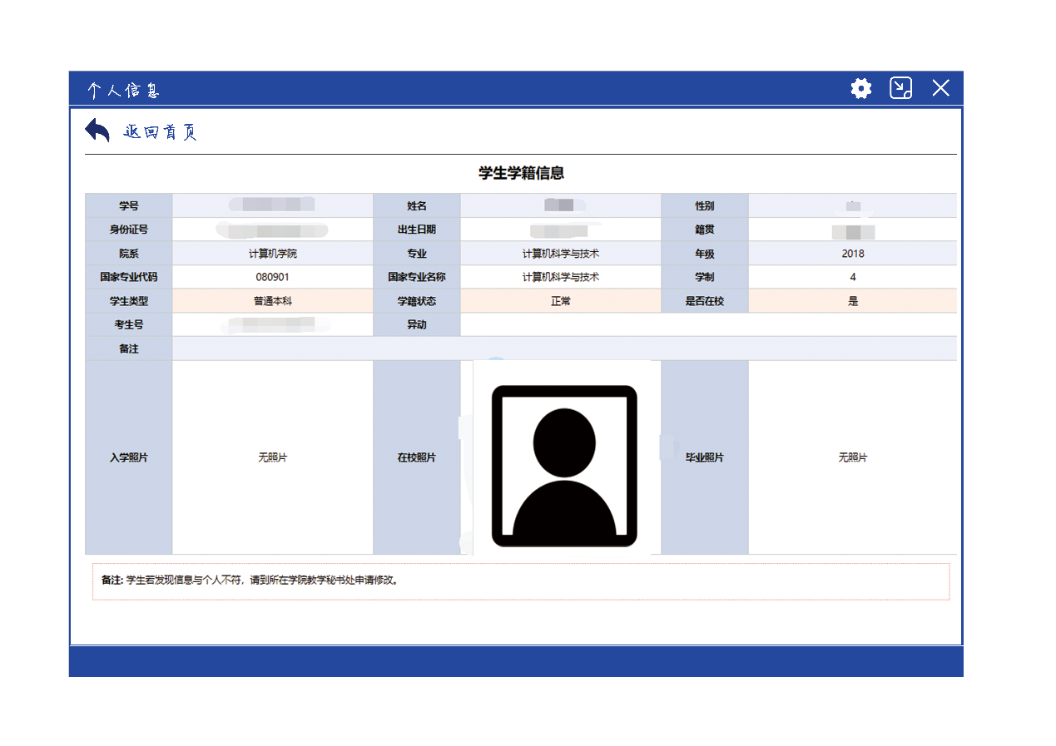

图 5 系统界面